Prénom : ……………………………… | Date : …………………………………………………………

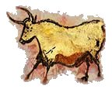 | LA PRÉHISTOIRE  Coloriage
Peintures rupestres d'animaux préhistoriques
